Marc FOURDRIGNIER
16/12/2022

SOCIOLOGIE DES PUBLICS

Plan réalisé

Le public et le non public.

Définir la notion de public, une mission impossible ?

D’une approche générale à une approche spécialisée

Les approches des publics

Du public au non public dans le champ de la culture

Le non public dans le champ du théâtre

Les pratiques culturelles des Français.

Document 1 : Pratiques culturelles et inégalités

Public et non public de l’action sociale

Population, public et usagers dans l’action sociale

Non recours et invisibilité sociale des publics de l’action sociale

- Une tendance lourde en Europe. ASH. 15.12.2022

Document 2 : Le non-recours aux minima sociaux en Europe.

- Le cas du RMI en France. Cour des Comptes

COUR DES COMPTES. (2022). Chapitre II. Le RSA bénéficie-t-il aux personnes auxquelles il est destiné ? in Le revenu de solidarité active. Janvier, pp 59-74.

- La cas des chômeurs.

HENTZGEN, Carole et al. (2022). Quantifier le non-recours à l’assurance chômage. DARES, Document d’études, n° 263, 68 p.

- Le cas des centres sociaux.

Fédération des Centres Sociaux de France. (2021). L‘accès aux droits dans tous ses états. Revue C’est possible, n° 20, pp 6-11.

Union Auvergne Rhône-Alpes des Centres Sociaux (AURACS). (2022) Centres sociaux, espaces de vie sociale et non recours aux droits : quelles pratiques, quels enjeux ? octobre.

L’accès au numérique et la fracture numérique

Les pratiques numériques contemporaines
https://www.insee.fr/fr/statistiques/6036909?sommaire=6049348#

La fracture numérique et le recours aux droits

Document 3 : Dématérialisation et accès aux droits.

L’illectronisme et l’inclusion numérique.

Document 4 : L’illectronisme

Document 5 : Une mobilisation contre l’exclusion numérique

Document 6 : Une autre mobilisation contre l’exclusion numérique

Document 1 : Pratiques culturelles et inégalités

Evolution des pratiques culturelles des Français. (Lombardo, Wolff, 2020).

- Menée tout au long de l’année 2018 auprès d’un échantillon de plus de 9 200 personnes en France métropolitaine, l’enquête sur les pratiques culturelles est la sixième édition d’une série commencée au début des années 1970 et destinée à mesurer la participation de la population aux loisirs et à la vie culturelle.

- Synthèse : six grandes tendances
- Une place croissante de la culture dans le quotidien des Français

- L’essor considérable, en dix ans, des pratiques culturelles numériques

- Des Français plus nombreux à fréquenter les lieux culturels, surtout après 40 ans

- La réduction de certains écarts territoriaux et, dans certains cas, sociaux
- La massification de certaines pratiques, notamment audiovisuelles, numériques ou encore cinématographiques, va de pair avec une réduction notable des écarts de pratiques qui pouvaient exister entre les populations des grandes villes et celles des milieux ruraux ou encore entre les milieux sociaux.
- Pourtant, malgré cette réduction significative, les écarts subsistent encore en 2018 : les plus diplômés et les catégories socioprofessionnelles supérieures continuent de fréquenter plus souvent ces équipements. Si certaines dynamiques de réduction des écarts entre milieux sociaux apparaissent pour les pratiques les plus répandues (écoute de musique, fréquentation des cinémas) ou pour celles qui ont connu le développement spécifique d’un public jeune (bibliothèques), la fréquentation des lieux patrimoniaux (musées, expositions, monuments) connaît quant à elle un creusement de ces écarts : les plus diplômés et les catégories socioprofessionnelles supérieures sont aujourd’hui plus encore qu’hier susceptibles de s’adonner à ces visites.

- La singularité culturelle des générations récentes

- Le déclin de pratiques associées à la génération du baby-boom.

Document 2 : Le non recours aux minima sociaux en Europe

ASH en ligne, 15 décembre 2022.
Face au non-recours, les pays européens partagent leurs méthodes
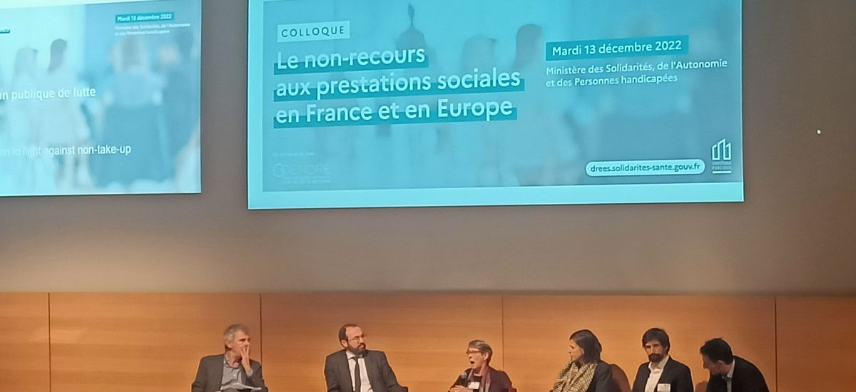
En France, Belgique, Allemagne, Royaume-Uni... les taux de non-recours dépassent souvent les 30 %.
Crédit photo Sarah Bos
Phénomène « durable et d’ampleur en Europe », le non-recours aux minima sociaux était au cœur d’un colloque international organisé par la Direction de la recherche, de l'évaluation, des études et des statistiques (Drees) et l’Observatoire des non-recours aux droits et services (Odenore), le 13 décembre 2022. L’occasion d’un retour d’expériences sur les pratiques menées en la matière en Espagne, aux Pays-Bas ou à Lyon.
Les chiffres sont connus. Le non-recours à l’assurance chômage se situe entre 25 % et 42 % des salariés éligibles, selon une étude de la Dares publiée en octobre 2022. Chez les personnes âgées seules, ayant droit au minimum vieillesse, une sur deux n’y a pas recours (Drees, mai 2022). Quant au revenu de solidarité active (RSA), le non-recours concerne 30 % des personnes éligibles. Ailleurs en Europe, dans des pays aux systèmes de protection sociale équivalents à la France, comme la Belgique, l’Allemagne ou le Royaume-Uni, les taux de non-recours dépassent souvent les 30 %. Une fois les constats posés, l’heure était au partage d’expériences sur la lutte contre ce phénomène, lors du colloque international portant sur le non-recours aux prestations sociales en France et en Europe, organisé le 13 décembre 2022 par la Drees, en partenariat avec l’Odenore.
Aux Pays-Bas, où la politique de solidarité est décentralisée et gérée localement, la création d’un outil numérique associant les données administratives des foyers et leurs revenus, a permis aux administrations locales de contacter directement les personnes pour les informer des aides auxquelles elles peuvent prétendre. « Le non-recours est passé de 30 % à 20 %, indique Bert van Putten, directeur général du Centre d’évaluation sociales (KWIZ) aux Pays-Bas. Mais il y a toujours 20 % de personnes, soit qui n’ouvrent pas le courrier, soit qui ne le renvoient pas, ou qui ne souhaitent pas en bénéficier, ou qui ont déménagé. Il faut que les gouvernements comprennent bien les cibles, sinon on ne peut pas augmenter le recours aux prestations sociales. »
L'Espagne mise sur « l'aller vers » et l'installation de points rencontres
En Espagne, deux ans après son lancement en 2020, le revenu minimum vital atteint plus de 50 % de non-recours. « On a découvert que beaucoup de personnes qui ne faisaient pas partie des publics visés sont venus nous voir, et qu’à l’inverse des personnes rentrant dans le périmètre se sont vu refuser l’allocation. Il n’y a donc pas que la question du non-recours, il y a aussi celle de la non-attribution », précise Ana Isabel Guzman de Torres, directrice générale adjointe chargée des objectifs et des indicateurs d’inclusion sociale au ministère espagnol de l’Inclusion, de la Sécurité sociale et des Migrations.
Plusieurs dynamiques ont été mises en place dans l’espoir de toucher davantage les populations concernées : un registre de médiateurs a été créé, afin que les ONG puissent certifier les situations spécifiques des personnes en cas de non-attribution. Sur le volet de la sensibilisation et de l’aide aux démarches, un bus traversera les différentes régions espagnoles, et 400 points de rencontre sont mis en place dans les territoires les plus concernés par le non-recours en lien avec un réseau européen de lutte contre la pauvreté. « Nous allons faire une étude téléphonique pour voir si les personnes en ont entendu parler et comment elles perçoivent ces initiatives », indique la directrice.
En ciblant deux arrondissements, et en envoyant environ 2 500 questionnaires, la ville de Lyon s’est également aperçue que 50 % des répondants ne connaissaient pas les maisons de la métropole, issues de la fusion de ses différents services sociaux dans un même espace identifié. « Plusieurs personnes ont fait part de difficultés rencontrées lors du rendez-vous avec l’assistante sociale : face à la question “qu’est-ce que je peux faire pour vous ?”, elles ne savaient pas forcément répondre. C’est plutôt à nous de voir ce que nous pouvons leur apporter », estime Sandrine Runel, adjointe au maire de Lyon aux solidarités et à l'inclusion sociale, et vice-présidente du centre communal d’action sociale (CCAS). Cet avis est partagé par Clara Deville, sociologue, qui invite à mettre davantage d’efforts sur l’accueil et l’accompagnement social, pour expliquer aux personnes à quoi elles ont droit.
Création d'un comité des « parties prenantes pour l’accès aux droits » en 2023
L’autre enjeu à venir est celui de la simplification des démarches administratives, avec la réforme de la « solidarité à la source », mise en avant dans le pacte des solidarités présenté par le gouvernement en novembre 2022. A partir de 2024, « les formulaires de demande et de renouvellement du RSA et de la prime d’activité seront pré-remplis à partir des informations déclarées par les entreprises, et les allocataires n’auront qu’à les valider », assure le ministre des Solidarités, Jean-Christophe Combe, en clôture de l’événement.
Un comité des « parties prenantes pour l’accès aux droits », rassemblant, sous la présidence du ministre, les associations d’élus, des associations de lutte contre la pauvreté, les organismes de sécurité sociale ainsi que les personnes concernées, sera également installé début 2023. « En lien étroit avec les instances de suivi du pacte des solidarités », ce comité aura vocation à se réunir régulièrement pour suivre l’avancement de ces différents chantiers et à formuler des avis sur les orientations adoptées.
Auteur
- SARAH BOS

Document 3 : Dématérialisation et accès aux droits.

ASH, en ligne, 16 février 2022.

Dématérialisation des services publics : la Défenseure des droits préconise un accès alternatif aux démarches administratives
Politique économique et sociale Publié le : 16.02.2022 Dernière Mise à jour : 16.02.2022

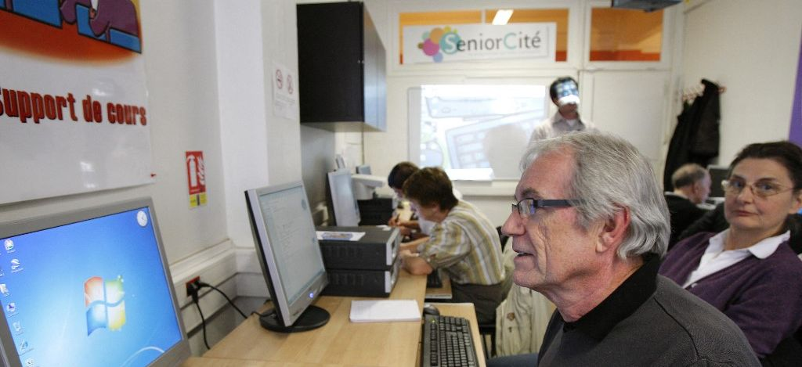
Rendu public le 16 février, le dernier rapport du Défenseur des droits alerte sur les conséquences de la dématérialisation des démarches administratives.
Crédit photo Patrick Kovarik / AFP

Fracture numérique - Dans son rapport du 16 février, la Défenseure des droits alerte à nouveau sur les conséquences de la dématérialisation des services publics sur les personnes les plus fragiles.
Le constat établi par la Claire Hédon, défenseure des droits dans son rapport « Dématérialisation des services publics : trois ans après, où en est-on ? », est sans appel : 40 % des personnes non-diplômées, 22 % des personnes pauvres et 24 % des ménages bénéficiaires des minima sociaux n’ont pas accès à Internet chez eux. Publié le 16 février, le document rappelle les difficultés auxquelles sont particulièrement confrontés les publics les plus fragiles face au développement de l’administration numérique.
La tendance, déjà dénoncée dans un premier rapport de 2019, se poursuit. Et 10 millions de français sont actuellement concernés par la fracture numérique. Les mesures prises par le Gouvernement dans le contexte de pandémie de Covid-19 , favorisant le recours aux démarches à distance, ont même aggravé les difficultés. « La dématérialisation s’est accompagnée d’un report systémique sur l’usager de tâches et de coûts qui pesaient auparavant sur l’administration. C’est à l’usager de se former, de se faire aider, de faire, d’être capable », note l’autorité administrative indépendante.
Exclusion renforcée pour certains
Manque de maîtrise des outils, isolement social, coût d’accès,… Les causes de la vulnérabilité sont diverses et les profils multiples. Les ressortissants de pays tiers à l’Union européenne, qui doivent obligatoirement réaliser des démarches en ligne pour « se voir davantage reconnaitre un droit de séjour » sont davantage mis à l’épreuve. Les personnes en situation de handicap, dont 60% n'utilisent pas les outils numériques, ainsi que les personnes incarcérées sont les plus touchées.
« L’impossibilité d’accéder à Internet en détention exclut les personnes détenues des moyens numériques mis à disposition des usagers dans le cadre du développement de l’administration et la justice numérique », pointent les auteurs du rapport. La dépendance s’accroit par ailleurs pour le public vieillissant. Plus d’une personne âgée sur sept abandonne ses démarches administratives alors qu’elle était autonome avant.
Dans ce contexte, la Défenseure des droits préconise le maintien systématique d’un accès alternatif et la possibilité d’un accompagnement suffisamment proche, compétent et disponible.

Document 4 : L’illectronisme

L’« illectronisme » est un néologisme né de la contraction des notions d’illettrisme et d’électronique. Il renvoie à la fracture numérique qui selon une étude menée par le le syndicat de la presse sociale (sps) et l’institut csa CSA concerne près d’un quart des français.
"En considérant ceux qui ne vont jamais sur Internet (12% des Français), ceux qui y vont rarement (moins d’une fois par semaine), et ceux qui y vont mais qui trouvent la navigation difficile, près d’un quart des Français (23%) n’est pas à l’aise avec le numérique, soit près de 11millions de personnes."
La digitalisation de nos sociétés suppose l’acquisition de compétences nécessaires pour participer au monde moderne, autant de gestes devenus indispensables pour évoluer en tant que citoyen :
- utiliser des appareils pour communiquer,
- effectuer des démarches en ligne,
- créer avec le numérique,
- rechercher des informations,
- exploiter des ressources,
- évaluer du contenu,
- participer à des communautés en ligne.
L’alphabétisation numérique est ainsi devenue un enjeu de société pour lutter contre la fracture numérique et favoriser l’inclusion de tous.
Il s’agit de comprendre comment les choses fonctionnent, savoir communiquer correctement et surfer en toute sécurité afin de développer une culture numérique minimale pour accompagner les progrès technologiques comme l’utilisation de l’intelligence artificielle et de l’Internet des objets (IoT).
Ainsi, face aux transformations dans nos modalités d’accès aux savoirs et aux échanges de tous types (commerciaux, administratifs, scientifiques, culturels, techniques, ludiques, amoureux…), les disparités naissent du fait d’appropriations autonomes des individus. Ces changements révèlent ainsi des modifications importantes dans nos manières d’apprendre, de communiquer et de vivre en société.
Ces nouvelles compétences indispensables interpellent le besoin de formation continue tout au long de la vie. Celle-ci peut concerner tous les citoyens à tout moment de leur vie et suppose la multiplication d’initiatives d’entraide pour évoluer vers une société apprenante.
En juin dernier, la publication du livre blanc sur l’illectronisme décrit le périmètre des enjeux à circonscrire pour agir sur cette question.

Document 5 : Une mobilisation contre l’exclusion numérique

ASH, en ligne, 28 novembre 2022.

L'association Konexio se mobilise contre l'exclusion numérique
Publié le : 28.11.2022 Dernière Mise à jour : 28.11.2022

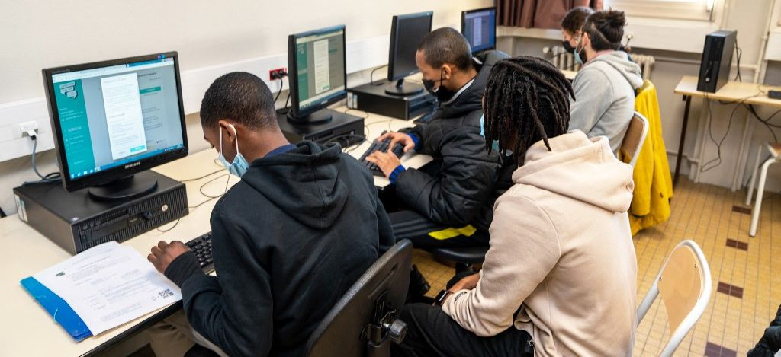
Pour lutter contre l’illectronisme, l’association Konexio sensibilise, forme, et accompagne des personnes dans le besoin pour garantir leur inclusion numérique
Crédit photo Aline Morcillo / Hans Lucas / Hans Lucas via AFP

La dématérialisation du marché du travail et de l’administration s’accélère de jour en jour. Pour lutter contre l’exclusion numérique qui touche près de 13 millions de Français, l’association Konexio forme ses usagers aux compétences digitales, des plus basiques aux plus avancées.
L’époque où aller sur Internet était un choix est révolue et la numérisation à marche forcée de la société laisse sur le bord de la route de nombreuses personnes. Une fracture numérique qui nuit à l’accès aux droits et à l’insertion de nombreux citoyens. Ne pas avoir accès à Internet ou ne pas savoir utiliser les outils numériques représente un handicap pour près de 17 % de la population française, selon une étude de l’Insee parue en 2019.
Pour lutter contre l’illectronisme, l’association Konexio sensibilise, forme, et accompagne des personnes dans le besoin pour garantir leur inclusion numérique. « Lorsqu’ils abordent la fracture numérique, les pouvoirs publics mettent beaucoup en avant le manque de connectivité lié à l’équipement. Mais l’un des facteurs majeurs d’exclusion, c’est la non-maîtrise des outils et le manque d’éducation numérique », indique Jean Guo, fondatrice de Konexio.
Diagnostiquer et accompagner
La majorité des usagers de Konexio sont orientés par des partenaires de l’association : Pôle emploi, missions locales, points d’accès au droit, etc. Toutefois, à leur arrivée, les profils des apprenants sont très hétérogènes. Selon la fondatrice de l’association, en matière d’intégration sur le marché du travail, la « fracture numérique n’est pas seulement générationnelle ». Elle explique : « L’exclusion touche aussi les jeunes. Nous en formons beaucoup. Bien qu’ils soient nés avec le numérique, leur utilisation quotidienne des réseaux sociaux n’a rien à voir avec l’usage d’outils professionnels comme des tableurs, des logiciels de traitement de texte, une boite mail ou encore un site web. » Migrants, jeunes issus de quartiers défavorisés, personnes en situation de handicap, adolescents déscolarisés, quadragénaires peu qualifiés à la recherche d’un emploi… L’exclusion numérique s’ajoute souvent à la précarité et à des fragilités sociales déjà existantes.
Or, aujourd’hui plus que jamais, insertion professionnelle et inclusion numérique sont très fortement corrélées. « En France, aujourd’hui, 86 % des démarches permettant d’aller vers le marché de l’emploi (recherche d’offres, candidatures, campagnes de recrutement) sont digitalisées. Parmi les personnes éloignées de l’emploi, 90 % présentent des difficultés avec les outils numériques », assure Jean Guo. Créée en 2016, l’association est depuis labélisée organisme de formation. Ce qui lui permet de conventionner des contrats d’apprentissage avec des entreprises et de délivrer des formations certifiantes à ses apprentis. Présente sur 40 sites de formation dans les régions de Lille, Bordeaux, et Paris, Konexio a déjà formé 4 500 apprentis depuis sa création.
Des formations certifiantes
Les certifications sont délivrées par des formateurs et conseillers numériques salariés de l’association. Parmi les diplômes décernés, on trouve des métiers à forts débouchés professionnels comme celui de développeur web ou de technicien supérieur systèmes et réseaux. L’apprentissage des usages de base (vie quotidienne, tâches administratives, accès aux droits) est, elle, assurée par des bénévoles de l’association. Chaque semaine, ils donnent deux heures de leurs temps pour accompagner des apprenants.
Mais, inévitablement, plus la dématérialisation s’accélère, plus la demande d’assistance numérique croît. Selon le rapport du sénateur Raymond Vall, publié en 2020 dans le cadre de la mission d’information « Lutte contre l’illectronisme et l’inclusion numérique » : « Les exclus du numérique se tournent de plus en plus, pour garantir leurs droits, vers les travailleurs sociaux qui, dans 75 % des cas, effectuent des démarches à la place de l’usager, et vers les bénévoles des associations d’aide aux personnes en grande précarité, qui sont de plus en plus débordés. »
Face à cet afflux de demandes, Konexio forme également au métier d’aidant numérique. Ce module s’adresse à toute personne qui, dans le cadre d’une activité bénévole ou salariée, aide des usagers à effectuer leurs démarches administratives dématérialisées. Dans le but de construire un socle commun, l’association souhaite « porter des synergies avec des structures d’insertion, d’accompagnement social et ambitionne de franchir la barre des 2 000 apprenants à l’année ».
Auteur
- RÉMI BARBET

Document 5 : Une autre mobilisation contre l’exclusion numérique

ASH, en ligne, 11 avril 2022.

Des maraudes contre l’exclusion numérique
Publié le : 11.04.2022 Dernière Mise à jour : 11.04.2022

Crédit photo

Equiper et former les maraudes aux outils numériques, telle est l’intention de la Fédération des acteurs de la solidarité (FAS), via son expérimentation Maraud’In, lancée en 2021. L’objectif ? Lutter contre l’illectronisme des personnes à la rue.
A chacune de leurs interventions, désormais, les maraudeurs de l’association La Sasson, qui pilote le 115 à Chambéry (Savoie), ne se déplacent plus sans leur sac à dos noir. A l’intérieur, une tablette, un smartphone, des batteries nomades et des recharges téléphoniques à destination des personnes à la rue qui auraient besoin d’accéder en ligne à un service de droit commun, prendre un rendez-vous médical ou simplement communiquer avec leurs proches. « Il y a déjà fait un petit moment qu’on cherche à combler la demande grandissante autour de la question de l’inclusion numérique, mais, faute de moyens, nous n’avons rien pu proposer jusque-là », retrace Abdelaziz Al Bahraoui, chef de service de la plateforme de veille sociale départementale à La Sasson.
Du matériel et de la formation
Voilà trois mois, l’association chambérienne a toutefois pu rejoindre le projet Maraud’In. Ce dernier, décliné dans cinq autres territoires français(1), est expérimenté depuis janvier 2021 par la FAS, avec le soutien de la Fondation Afnic pour la solidarité numérique. Il permet, grâce à une dotation de 5 000 €, d’équiper les maraudeurs en outils multimédias dans le but de lutter contre la fracture numérique des personnes les plus précaires. Un enjeu d’autant plus prégnant que la France entame en 2022 une nouvelle étape dans la dématérialisation des démarches administratives. « Ces outils sont devenus aujourd’hui des accessoires de première nécessité », décrit Sarra Cheklab, chargée de mission en inclusion numérique et accès aux droits à la FAS.
Outre un accès à Internet, ces maraudes visent à accompagner les publics à devenir autonomes. « Auparavant, lorsqu’une personne avait une démarche administrative à réaliser, il fallait qu’un de nos professionnels le fasse à sa place, et bien souvent avec son propre outil informatique. Or, en l’occurrence, le matériel est non seulement en libre-service, mais en plus on est dans la responsabilisation des usagers », illustre Sabine Blond, directrice du développement, de l’action sociale et territoriale (Dast) au Foyer international d’accueil et de culture (Fiac) à Berck-sur-Mer.
Inscrite dans le projet depuis début 2021, l’association a doté deux de ses dispositifs, le camion de l’équipe mobile de l’accueil de jour et le camping-car Pamela(2), de tablettes avec forfait 4G, de téléphones portables et de bornes de recharge. De plus, une douzaine de salariés ont reçu la formation de deux jours dispensée par le réseau partenaire MedNum, tel que le prévoit le projet Maraud’In. « La finalité est de donner aux participants les clés pour réussir à évaluer les compétences numériques de la personne qu’ils accompagnent ou encore de savoir adapter leur accompagnement aux spécificités de certains publics », détaille la chargée de mission à la FAS.
Sur le terrain, cette formation s’avère incontournable. « Ce n’est pas forcément dans l’ADN du maraudeur de se poser une heure pour assurer ces tâches. Sans compter que parmi nos professionnels, un certain nombre n’a pas une maîtrise suffisante de l’outil pour amener les gens à faire par eux-mêmes », observe Abdelaziz Al Bahraoui. C’est pourtant l’un des défis des prochaines années. La solution dans l’immédiat ? Continuer à former les équipes pour que « cette culture infuse dans leur démarche ». Même pari du côté de la FAS qui, tout en espérant une pérennisation d’ici la fin de l’année, vient d’ouvrir une nouvelle campagne d’appels à projets afin d’équiper 15 nouvelles maraudes en 2022.
Notes
(1) Berck-sur-Mer, Strasbourg, Lille, Moulins, Guyane.
(2) Voir ASH n° 3100 du 1-03-19, p. 28.
Auteur
- ELÉONORE DE VAUMAS

Marc FOURDRIGNIER
Décembre 2022

SOCIOLOGIE DES PUBLICS ET DE LA RECEPTION

- Publics, culture et pratiques culturelles.

BASDEVANT, Adrien. HARFOUSH, Rahaf. (2022). Récits et contre-récits. Itinéraire des fausses informations en ligne. Conseil National du Numérique, 236 p.

BERA, M. LAMY, Y. (2011). Sociologie de la culture. A. Colin, Cursus, 3° édition.

BERT, Claudie. (2018). Théories du complot : notre société est-elle devenue parano ? Sciences Humaines, 09

BRONNER, Gérard. (Dir). (2022). Les Lumières à l’ère numérique. Rapport au Président de la République, janvier, 124 p.

ESQUENAZI, JenP. (2009). Sociologie des publics. La Découverte, Repères, (première édition : 2003).

FLEURY, L. (2011). Sociologie de la culture et des pratiques culturelles. A. Colin, 2° édition

GHEBAUR, Cosmina. (2012). Le non public et la culture. Terrain, 58, mars, 144-155.

JONCHERY, Anne. LOMBARDO, Philippe. (2020). Pratiques culturelles en temps de confinement. Collection Culture études, décembre, 44 p.

Le Monde. (2018). Une adhésion inquiétante des Français aux diverses théories du complot, 9 janvier.

LOMBARDO, Philippe. WOLFF, Loup. (2020). Cinquante ans de pratiques culturelles en France
Collection Culture études, juillet, 92 p.

- Les pratiques des technologies de l’information et de la communication

ASH. (2021). Travail social. Ambivalentes technologies. N° 3199, 5 mars, pp 6 – 16.

ASH. (2020). Travail social. A l’épreuve du digital. N° 3182, 30 octobre, pp 6-15.

BOUDROT, Nicolas. (2022). La crise sanitaire double le recours aux applications d’appels par internet en entreprise. INSEE Première, juin, n° 1905.

CREDOC (2021). Baromètre du numérique 2021. Enquête sur la diffusion des technologies de l’information et de la communication dans la société française, 348 p.

DAGIRAL, Eric. MARTIN, Olivier. (2021). (sous la dir.), Liens sociaux numériques, Armand Colin, octobre, 352 p.

DUBASQUE, Didier. (2019). Comprendre et maîtriser les excès de la société numérique. Presses EHESP, 216 p.

GRANJON, Fabien. (2022). Classes populaires et usages de l’informatique connectée. Des inégalités sociales-numériques, Paris, Presses des Mines, Collection Matérialismes, 360 p.

GLEIZES, François. LEGLEVE, Stéphane. PLA, Anne. (2021). Ordinateur et accès à Internet : les inégalités d’équipement persistent selon le niveau de vie. Insee Focus, février, n° 226.

LEGLEVE, Stéphane. ROLLAND, Annaïck. (2019). Une personne sur six n’utilise pas Internet, plus d’un usager sur trois manque de compétences numériques de base. INSEE Première, n° 1780, octobre.

- Difficultés d’accès et non recours aux droits

COUR DES COMPTES. (2022). Chapitre II. Le RSA bénéficie-t-il aux personnes auxquelles il est destiné ? in Le revenu de solidarité active. Janvier, pp 59-74.

Défenseur des droits (2022). Discriminations fondées sur l’âge et difficultés d’accès aux droits. Plaquette d’information, septembre, 8 p.

Défenseur des droits (2021). Difficultés d’accès aux droits et discriminations liées à l’âge avancé. Etudes et résultats, octobre, 23 p.

Défenseur des droits (2019). Dématérialisation et inégalités d’accès aux services publics. 16 janvier, 71 p.

FOURDRIGNIER, Marc. (2014). Le non recours une conséquence de la focalisation sur les besoins sociaux ? Actes du colloque. Le non recours en débat. Expériences et usages des droits et des services sociaux parmi les professionnels et les ayants droits. Angers, juillet, 184 p. http://marc-fourdrignier.fr/le-non-recours-une-consequence-de-la-focalisation-sur-les-besoins-sociaux-3/

HENTZGEN, Carole et al. (2022). Quantifier le non-recours à l’assurance chômage. DARES, Document d’études, n° 263, 68 p.

MARC, Céline et al. (2022). Quantifier le non recours aux minimas sociaux en Europe. Un phénomène d’ampleur qui peine à susciter le débat. Les dossiers de la DREES, n° 94, mars, 76 p.

MAZE, Amélie. RODE, Antoine. (2019). Adapter l’aide et l’action sociales des collectivités territoriales in WARIN, Philippe. Agir contre le non-recours aux droits sociaux. Scènes et enjeux politiques. Presses Universitaires de Grenoble, coll. Libres cours politique, pp 107-123.

REVIL, Héléna. WARIN, Philippe. (2019). Le numérique, le risque de ne plus prévenir le non recours. Vie sociale, 4, n° 28, pp 121-133.

WARIN, P. (2019) (Dir). Agir contre le non-recours aux droits sociaux. Presses universitaires de Grenoble, Libres cours Politique.

- Les difficultés de la participation des personnes

Conseil Supérieur du Travail Social (2014). Refonder le rapport aux personnes « Merci de ne plus nous appeler usagers », 188 p.

FOURDRIGNIER, Marc. (2020). Participation des usagers et travail social. http://marc-fourdrignier.fr/participation-des-usagers-et-travail-social/

HOIBIAN, Sandra et al. (2022). Moral, état d’esprit et engagement citoyen des jeunes en 2022. Résultats du baromètre DJEPVA sur la jeunesse. Synthèse. INJEP Notes et rapports, septembre.

UNIOPSS (2010). La participation : une chance à saisir. Lançons nous ! Les cahiers de l’UNIOPSS, n° 21, mai.

- L’illectronisme, l’accessibilité et l’inclusion numérique

Cahiers Connexions solidaires (Les). 4 numéros parus. N° 4. Accélérez l’inclusion numérique sur votre territoire

CONSEIL NATIONAL DU NUMERIQUE. (2020). L’accessibilité numérique, entre nécessité et opportunité. Une obligation légale vis-à-vis des citoyens Un levier stratégique pour les acteurs

DAVENEL, YM. (2015). Les pratiques numériques des jeunes en insertion socioprofessionnelle. Etude de cas : Les usagers des missions locales face aux technologies de l’information et de la communication. Emmaus Connect, mai, 30 p.

DEFENSEUR DES DROITS. (2022). Dématérialisation des services publics : trois ans après où en est-on ? Février, 95 p.

France Culture. (2020). La fracture numérique n'épargne pas les jeunes. 31 mai.

https://www.franceculture.fr/numerique/la-fracture-numerique-nepargne-pas-les-jeunes

Informations Sociales. (2022). Services publics, services numériques, 1, n° 205.

Le Monde. (2021). Illectronisme : les laissés-pour-compte du tout-numérique, 8 septembre.

Sociologie. (2017). Liens sociaux numériques, n° 1, vol 8.

Syndicat de la presse sociale. (2019). Livre blanc. « Contre l’illectronisme », octobre, 80 p.

PASQUIER, Dominique. (2022). Le numérique à l’épreuve des fractures sociales. Informations Sociales, 1, n° 205, pp 14-20.

VALL, Raymond. (2020). La lutte contre l’illectronisme et pour l’inclusion numérique. Rapport d’information. Sénat, 16 septembre, 233 p.

VIE SOCIALE. (2019). L’avenir du numérique dans le champ social et médico-social. 4, n° 28, 206 p.

- Le renoncement aux soins et les difficultés de la prévention

ARCHIMBAUD, A (2013). L’accès aux soins des plus démunis. 40 propositions pour un choc de solidarité. Rapport au Premier Ministre, septembre,

BUISSON, J. FOURDRIGNIER, M. (2016). Vers de bonnes pratiques pour l’accès à la santé des personnes en situation de précarité. URIOPSS Champagne- Ardenne, ARS, février, 110 p.

DESPRES, Caroline et alii. (2011). Le renoncement aux soins : une approche socio-anthropologique. Questions d’économie de la santé, n° 169, octobre.

REVIL, Héléna. (2019). Faciliter l’accès aux soins et à la santé. in WARIN, Philippe. Agir contre le non-recours aux droits sociaux. Scènes et enjeux politiques. Presses Universitaires de Grenoble, coll. Libres cours politique, pp 85-106.

- Des sites et des expériences

Aidants connect  Ce service sécurise et facilite le « faire pour le compte de » (déploiement national au début 2021. | https://aidantsconnect.beta.gouv.fr/
ANCLI Agence Nationale de lutte contre l’illettrisme. | http://www.anlci.gouv.fr/
Emmaus Connect  (ASH, 30/10/2020, p 13 | https://www.inclusion-numerique.fr/
Fil Santé Jeunes  « Une équipe habituée à répondre aux questions santé des jeunes ». | https://www.filsantejeunes.com/
Handiconnect.  Accueillir des patients en situation de handicap. | https://handiconnect.fr/
Inclusion numérique ;  La Stratégie Nationale pour un Numérique inclusif | https://societenumerique.gouv.fr/inclusion-numerique/
La Mednum  Coopérative nationale des acteurs de la  médiation numérique | https://lamednum.coop/
ODENORE : Observatoire DEs Non Recours aux droits et services. | http://odenore.msh-alpes.fr/presentation
Paris Espace Partagé et solidaire  (ASH, 30/10/2020, p 12) | https://peps.paris.fr/peps/
Promeneurs du net (Les)  (ASH, 30/10/2020, p 12) | https://www.promeneursdunet.fr/
Publictionnaire  Dictionnaire encyclopédique et critique des Publics | http://publictionnaire.huma-num.fr/
Nous luttons pour réduire la fracture numérique.  Notre mission : permettre à chacun d’accompagner à son échelle des publics en difficulté. | https://wetechcare.org/

- https://primabord.eduscol.education.fr/qu-est-ce-que-l-illectronisme
- Voir aussi marc-fourdrignier.fr

